Ленин о государстве и диктатуре пролетариата
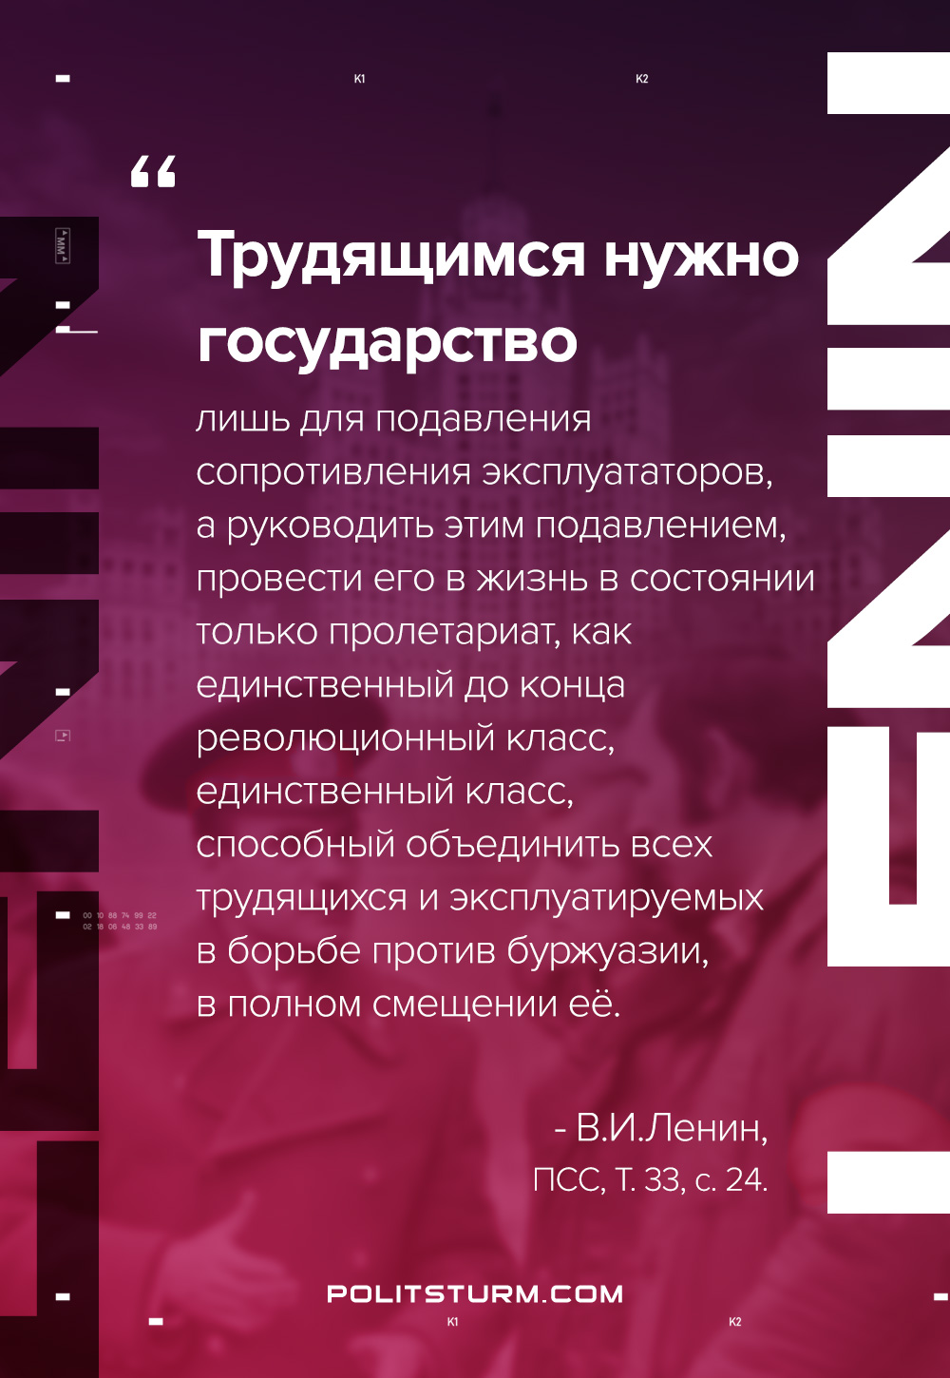

Оригинальная статья
2021-04-25

«Трудящимся нужно государство лишь для подавления сопротивления эксплуататоров, а руководить этим подавлением, провести его в жизнь в состоянии только пролетариат, как единственный до конца революционный класс, единственный класс, способный объединить всех трудящихся и эксплуатируемых в борьбе против буржуазии, в полном смещении ее.»
В.И.Ленин, ПСС, т.33, с.24

Оригинальная статья

